TUẦN 25:
Bài 70: LUYỆN TẬP CHUNG ( TIẾT 1)
I. YÊU CẦU CẦN ĐẠT:
1. Năng lực đặc thù:
- Thực hiện được việc chuyển đổi và tính toán với các số đo diện tích ( mm ² ; cm ²; dm ²; m ²).
- Thực hiện được việc ước lượng các kết quả đo diện tích trong một số trường hợp đơn giản.
- Giải quyết được một số vấn đề thực tiễn liên quan đến đo diện tích.
- Phát triển năng lực lập luận, tư duy toán học và năng lực giao tiếp toán học
2. Năng lực chung.
- Năng lực tự chủ, tự học: Chủ động thực hiện được các phép tính trong bài học một cách tự giác, tập trung.
- Năng lực giải quyết vấn đề và sáng tạo: Có khả năng thực hiện sáng tạo khi tham gia trò chơi và vận dụng thực tiễn.
- Năng lực giao tiếp và hợp tác: Phát triển kĩ năng giao tiếp nghe - nói trong hoạt động nhóm.
3. Phẩm chất.
- Phẩm chất nhân ái: Có ý thức giúp đỡ lẫn nhau trong hoạt động nhóm để hoàn thành nhiệm vụ.
- Phẩm chất chăm chỉ: Chăm chỉ suy nghĩ, trả lời câu hỏi; làm tốt các bài tập.
- Phẩm chất trách nhiệm: Giữ trật tự, biết lắng nghe, học tập nghiêm túc.
II. ĐỒ DÙNG DẠY HỌC
- Kế hoạch bài dạy, bài giảng Power point.
- SGK và các thiết bị, học liệu phụ vụ cho tiết dạy.

III. HOẠT ĐỘNG DẠY HỌC
Hoạt động của giáo viên | Hoạt động của học sinh
1. Khởi động:
- Mục tiêu:
+ Tạo không khí vui vẻ, khấn khởi trước giờ học.
+ Kiểm tra kiến thức đã học của học sinh ở bài trước.
- Cách tiến hành:
- GV tổ chức cho HS chơi trò chơi : “ Gió thổi”: Gió thổi đến đơn vị diện tích nào thì HS nói những thông tin mình biết về đơn vị đo diện tích đó. Chẳng hạn gió thổi đến mét vuông thì HS nói: Mét vuông là đơn vị đo diện tích, mét vuông có kí hiệu là m², mét vuông là diện tích của hình vuông có cạnh dài 1m, 1 m ² = 100 cm ² ; tương tự như vậy HS nói về đơn vị: mm ² ; cm ²; dm ².  - GV Nhận xét, tuyên dương.  - GV dẫn dắt vào bài mới | - HS tham gia trò chơi  - HS lắng nghe.
2. Luyện tập:
- Mục tiêu:
+ Thực hiện được việc chuyển đổi và tính toán với các số đo diện tích ( mm ² ; cm ²; dm ²; m ²).
+ Thực hiện được việc ước lượng các kết quả đo diện tích trong một số trường hợp đơn giản.
+ Giải quyết được một số vấn đề thực tiễn liên quan đến đo diện tích.
- Cách tiến hành:
Bài 1: HS làm việc cá nhân.  - GV chiếu tivi yêu cầu bài 1.  - GV cho Hs thảo luận cách chuyển đổi các đơn vị đo diện tích và hoàn thành bài cá nhân vào vở.  - GV gọi HS chia sẻ cách thực hiện.  - GV nhận xét, củng cố kiến thức.  + Chuyển đơn vị đo diện tích từ đơn vị lớn sang đơn vị bé và ngược lại.  + Chuyển từ cách ghi với hai đơn vị đo sang cách ghi với một đơn vị đo.  Như sau:  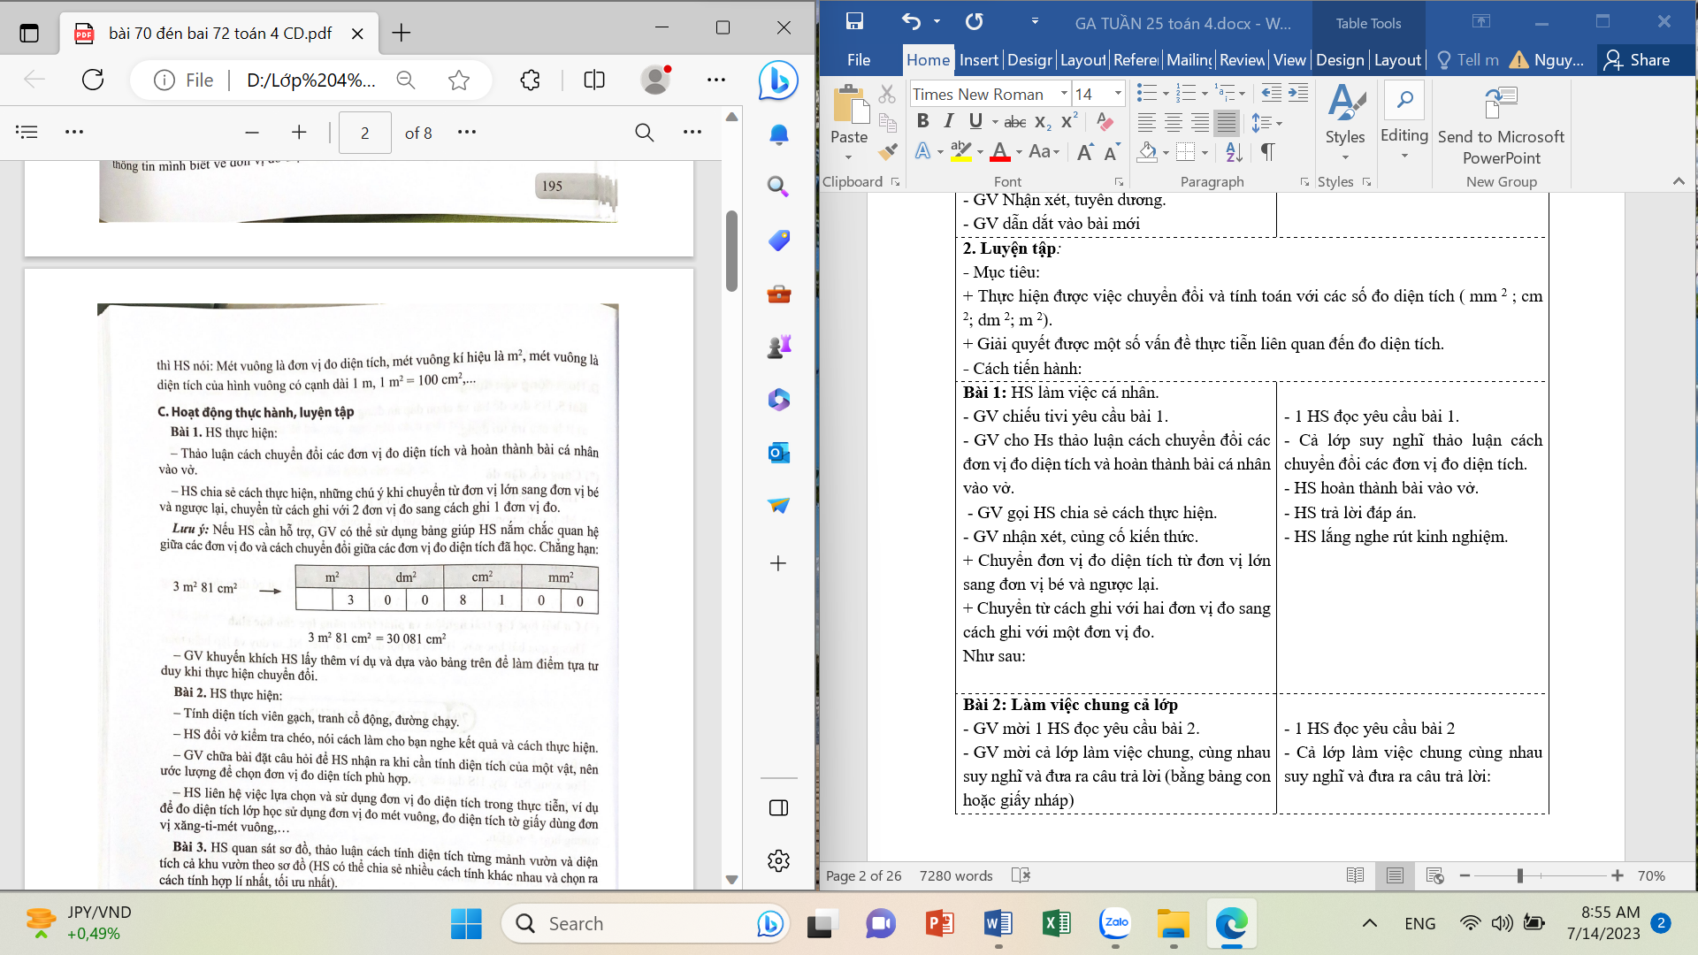 | - 1 HS đọc yêu cầu bài 1.  - Cả lớp suy nghĩ thảo luận cách chuyển đổi các đơn vị đo diện tích.  - HS hoàn thành bài vào vở.  - HS trả lời đáp án.  - HS lắng nghe rút kinh nghiệm.
Bài 2: Làm việc nhóm 4  - GV chiếu tivi đề bài 2  - GV mời 1 HS đọc yêu cầu bài 2.  - GV chia nhóm lớp và chia nhiệm vụ cho mỗi nhóm tìm hiểu một ý ( viên gạch, tranh cổ động, đường chạy)  - GV mời các nhóm thảo luận.  - GV gọi đại diện nhóm trình bày câu trả lời.  - GV gọi nhóm còn lại nhận xét.  - GV nhận xét, tuyên dương nhóm làm tốt và củng cố bài:  + Khi cần tính diện tích của một vật nên ước lượng để chọn đơn vị đo diện tích phù hợp.  + GV liên hệ việc lựa chọn và sử dụng đơn vị đo diện tích trong thực tiễn, ví dụ để đo lớp học sử dụng đơn vị đo diện tích là m² , đo diện tích tờ giấy dùng đơn vị cm², ..... | - 1 HS đọc yêu cầu bài 2  - Các nhóm thảo luận cùng nhau suy nghĩ và đưa ra câu trả lời.  Trường hợp: Tính diện tích viên gạch.  Diện tích viên gạch là:  60 x60 =3600 ( cm² )  Trường hợp 2: Tính diện tích tranh cổ động  Diện tích tranh cổ động là:  15 x28 = 420 ( dm² )  Trường hợp 3: Tính diện tích đường chạy.  Diện tích đường chạy là:  5x 80 = 400 ( m² )  - HS nhóm còn lại nhận xét.  - HS lắng nghe, rút kinh nghiệm.
Bài 3: HS làm việc nhóm 6  - GV chiếu tivi đề bài 3  - GV mời 1 HS đọc yêu cầu bài 3.  - GV yêu cầu HS thảo luận nhóm hoàn thành nhiệm vụ học tập:  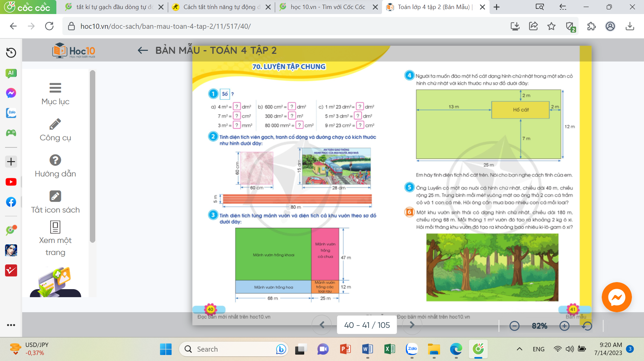  - GV gọi đại diện các nhóm trình bày câu trả lời của nhóm mình.  - GV lưu ý HS bài này có nhiều cách làm và cho HS bình chọn cách làm hay nhất, hợp lí nhất, tối ưu nhất.  - GV nhật xét, tuyên dương nhóm là tốt và củng cố kiến thức. | - 1 HS đọc yêu cầu bài 3.  - HS làm việc nhóm hoàn thành các bài tập theo yêu cầu  - HS nêu kết quả.  - HS nhóm khác nhận xét.  - HS lắng nghe, rút kinh nghiệm.
3. Vận dụng trải nghiệm .
- Mục tiêu:
+ Củng cố những kiến thức đã học trong tiết học để học sinh khắc sâu nội dung.
+ Vận dụng kiến thức đã học vào thực tiễn.
+ Tạo không khí vui vẻ, hào hứng, lưu luyến sau khi học sinh bài học.
- Cách tiến hành:
- GV tổ chức cho HS vận dụng bằng tình huống sau:  + Hãy đo và ước lượng chiều dài và rộng của lớp em học. Tính diện tích lớp học của em?  + Em hãy đo và tính diện tích cái bảng lớp em?  + Em hãy đo và tính diện tích của quyển SGK toán 4 em đang học?  - GV chia nhóm HS cho HS làm việc.  - GV mời một số em đại diện đưa ra kết quả.  - GV gọi nhóm còn lại nhận xét.  - GV nhận xét, tuyên dương, chốt lại toàn bộ kiến thức ôn trong tiết học. | - HS tham gia để vận dụng kiến thức đã học vào thực tiễn.  - HS đọc tình huống của GV nêu.  - HS cùng nhóm thực hiện nhiệm vụ học tập.  - HS báo cáo kết quả của nhóm.  - HS nhóm khác nhận xét.  - HS lắng nghe.
4. Củng cố, dặn dò:
- GV hệ thống lại nội dung kiến thức tiết luyện tập chung đã dạy.
- GV nhận xét giờ học, dặn dò HS chuẩn bị cho tiết sau.
IV. ĐIỀU CHỈNH SAU BÀI DẠY:
.................................................................................................................................
.................................................................................................................................
.................................................................................................................................

----------------------------------------------------------------------------------------------------

TUẦN 25:
Bài 70: LUYỆN TẬP CHUNG ( TIẾT 2)
I. YÊU CẦU CẦN ĐẠT:
1. Năng lực đặc thù:
- Thực hiện được việc ước lượng các kết quả đo diện tích trong một số trường hợp đơn giản.
- Giải quyết được một số vấn đề thực tiễn liên quan đến đo diện tích.
- Phát triển năng lực lập luận, tư duy toán học và năng lực giao tiếp toán học
2. Năng lực chung.
- Năng lực tự chủ, tự học: Chủ động thực hiện được các phép tính trong bài học một cách tự giác, tập trung.
- Năng lực giải quyết vấn đề và sáng tạo: Có khả năng thực hiện sáng tạo khi tham gia trò chơi và vận dụng thực tiễn.
- Năng lực giao tiếp và hợp tác: Phát triển kĩ năng giao tiếp nghe - nói trong hoạt động nhóm.
3. Phẩm chất.
- Phẩm chất nhân ái: Có ý thức giúp đỡ lẫn nhau trong hoạt động nhóm để hoàn thành nhiệm vụ.
- Phẩm chất chăm chỉ: Chăm chỉ suy nghĩ, trả lời câu hỏi; làm tốt các bài tập.
- Phẩm chất trách nhiệm: Giữ trật tự, biết lắng nghe, học tập nghiêm túc.
II. ĐỒ DÙNG DẠY HỌC
- Kế hoạch bài dạy, bài giảng Power point.
- SGK và các thiết bị, học liệu phụ vụ cho tiết dạy.

III. HOẠT ĐỘNG DẠY HỌC
Hoạt động của giáo viên | Hoạt động của học sinh
1. Khởi động:
- Mục tiêu:
+ Tạo không khí vui vẻ, khấn khởi trước giờ học.
+ Kiểm tra kiến thức đã học của học sinh ở bài trước.
- Cách tiến hành:
- GV tổ chức cho HS chơi trò chơi: Ai nhanh, ai đúng.  + Bảng đơn vị đo diện tích từ bé đến lớn là:  A. m² ; dm² ; cm² ; mm²  B. mm² ; dm² ; cm² ; m²  C. mm² ; cm² ; dm² ; m²  + Đơn vị đo diện tích mảnh sân nhà em là:  A. dm²  B. m²  C. cm²  + 7m² 3dm² = ........... dm²  A. 73  B. 730  C. 703  - GV cho 1 HS lên dẫn dắt cho HS chơi trò chơi.  - GV nhận xét, tuyên dương HS.  - GV dẫn dắt vào bài mới | - HS tham gia trò chơi  - HS lắng nghe.
2. Luyện tập:
- Mục tiêu:
+ Thực hiện được việc ước lượng các kết quả đo diện tích trong một số trường hợp đơn giản.
+ Giải quyết được một số vấn đề thực tiễn liên quan đến đo diện tích.
- Cách tiến hành:
Bài 4: HS hoạt động nhóm  - GV chiếu tivi đề bài 4  - GV mời 1 HS đọc yêu cầu bài 4.  - GV chia nhóm lớp thảo luận hoàn thành nhiệm vụ học tập.  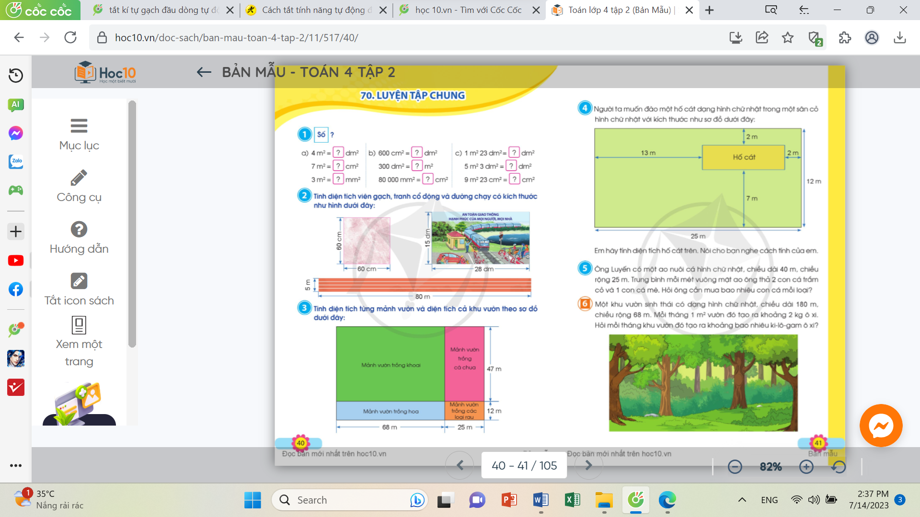  - GV gọi đại diện nhóm trình bày cách tính diện tích hố cát cho cả lớp nghe.  - GV gọi nhóm còn lại nhận xét chọn cách giải tốt nhất.  - GV nhận xét, tuyên dương nhóm làm tốt  - GV củng cố bài. | - 1 HS đọc yêu cầu bài 4  - HS thảo luận nhóm.  - HS đại diện trình bày kết quả thảo luận của nhóm.  Chiều dài hố cát:  25 -13 -2 = 10 ( m)  Chiều rộng hố cát:  12 -7 -2 = 3 ( m)  Diện tích hố cát là:  3 x 10 = 30 ( m² )  Đáp số: 30 ( m² )  - HS nhóm khác nhận xét.  - HS lắng nghe rút kinh nghiệm.
Bài 5: Làm việc chung cả lớp  - GV mời 1 HS đọc yêu cầu bài 5  - GV mời cả lớp làm việc chung thảo luận cùng nhau suy nghĩ và đưa ra câu trả lời.  - GV gọi 1 HS đại diện lên bảng trình bày.  - GV gọi HS khác nhận xét.  - GV nhận xét, tuyên dương.  - GV củng cố bài:  + Công thức tính diện tích ao nuôi cá hình chữ nhật?  + Số lượng cá trắm, cá mè cần thả? | - 1 HS đọc yêu cầu bài 5  - Cả lớp làm việc chung thảo luận cùng nhau suy nghĩ và đưa ra câu trả lời.  Diện tích của ao nuôi cá là:  40 x 25 = 1000 ( m ² )  Số cá trắm cần mua là:  1000 x 2 = 2000 ( con)  Số cá mè cần thả là:  1000 x 1 = 1000 ( con)  - HS còn lại nhận xét.  - HS lắng nghe, rút kinh nghiệm.
Bài 6: HS làm việc nhóm 6  - GV mời 1 HS đọc yêu cầu bài 6.  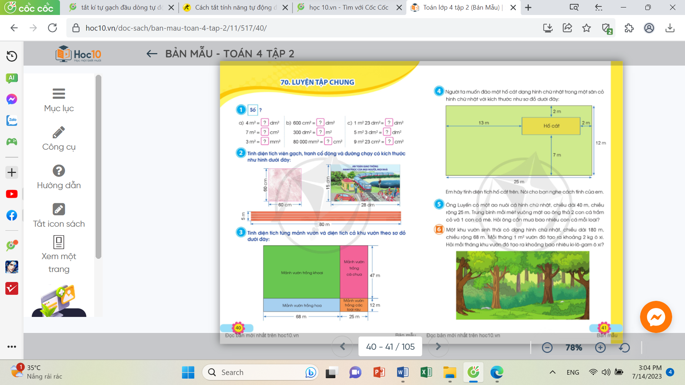  - GV mời HS đại diện lên bảng trình bày lời giải.  - GV mời một số HS khác nhận xét.  - GV nhận xét, tuyên dương. | - 1 HS đọc yêu cầu bài 6.  - HS thảo luận nhóm.  - HS nêu kết quả.  Bài giải:  Diện tích khu vườn sinh thái dạng hình chữ nhật đó là:  180 x 68 = 12240 ( m² )  Mỗi tháng khu vườn tạo ra số ki-lô-gam ô-xi là:  12240 x 2 = 24480 ( kg)  Đáp số: 24480 kg  - Một số HS khác nhận xét.  - Lắng nghe, rút kinh nghiệm.
4. Củng cố, dặn dò:
- GV hệ thống lại nội dung kiến thức tiết luyện tập chung đã dạy.
- GV nhận xét giờ học, dặn dò HS chuẩn bị cho tiết sau.
IV. ĐIỀU CHỈNH SAU BÀI DẠY:
.................................................................................................................................
.................................................................................................................................
.................................................................................................................................

------------------------------------------------------------------------------------------
TUẦN 25:
Bài 71: EM ÔN LẠI NHỮNG GÌ ĐÃ HỌC ( TIẾT 1)
I. YÊU CẦU CẦN ĐẠT:
1. Năng lực đặc thù:
- Nhận biết được khái niệm ban đầu về phân số, tính chất cơ bản của phân số. So sánh và sắp xếp được thứ tự các phân số ( trường hợp có mẫu số chia hết cho các mẫu số còn lại)
- Phát triển năng lực lập luận, tư duy toán học và năng lực giao tiếp toán học
2. Năng lực chung.
- Năng lực tự chủ, tự học: Chủ động thực hiện được các phép tính trong bài học một cách tự giác, tập trung.
- Năng lực giải quyết vấn đề và sáng tạo: Có khả năng thực hiện sáng tạo khi tham gia trò chơi và vận dụng thực tiễn.
- Năng lực giao tiếp và hợp tác: Phát triển kĩ năng giao tiếp nghe - nói trong hoạt động nhóm.
3. Phẩm chất.
- Phẩm chất nhân ái: Có ý thức giúp đỡ lẫn nhau trong hoạt động nhóm để hoàn thành nhiệm vụ.
- Phẩm chất chăm chỉ: Chăm chỉ suy nghĩ, trả lời câu hỏi; làm tốt các bài tập.
- Phẩm chất trách nhiệm: Giữ trật tự, biết lắng nghe, học tập nghiêm túc.
II. ĐỒ DÙNG DẠY HỌC
- Kế hoạch bài dạy, bài giảng Power point.
- SGK và các thiết bị, học liệu phụ vụ cho tiết dạy.

III. HOẠT ĐỘNG DẠY HỌC
Hoạt động của giáo viên | Hoạt động của học sinh
1. Khởi động:
- Mục tiêu:
+ Tạo không khí vui vẻ, khấn khởi trước giờ học.
+ Kiểm tra kiến thức đã học của học sinh ở bài trước.
- Cách tiến hành:
- GV tổ chức cho HS cả lớp chơi trò chơi :  " Ai thông minh hơn học sinh lớp 4”: Ôn lại các kiến thức đã học trong chủ đề. Mỗi em sẽ kể một nội dung kiến thức mình biết về phân số.  - GV cho HS thi giữa 4 tổ.  - GV cho HS thảo luận nhóm đôi.  - GV gọi HS các tổ nêu kết quả thảo luận được của tổ mình.  - GV Nhận xét, tuyên dương.  - GV dẫn dắt vào bài mới | - HS tham gia trò chơi:  + Khái niệm phân số.  + Cách đọc, viết phân số  + Phân số bằng nhau.  + Tính chất cơ bản về phân số.  + Rút gọn phân số.  + Quy đồng phân số.  + So sánh phân số.  ....  - HS còn lại lắng nghe.
2. Luyện tập:
- Mục tiêu:
+ Nhận biết được khái niệm ban đầu về phân số, tính chất cơ bản của phân số. So sánh và sắp xếp được thứ tự các phân số ( trường hợp có mẫu số chia hết cho các mẫu số còn lại)
+ Phát triển năng lực lập luận, tư duy toán học và năng lực giao tiếp toán học
- Cách tiến hành:
Bài 1, 2, 3: HS làm việc nhóm.  - GV giao nhiệm vụ cho HS thảo luận theo nhóm. Tổng kết những điều em đã học được về phân số.  - GV cho HS thảo luận và làm việc theo nhóm vẽ sơ đồ tư duy thể hiện ý tưởng của nhóm.  - GV hướng dẫn HS chọn từ khóa cho phần cần trình bày, vẽ các ý chính là các nhánh, thêm ví dụ hoặc kí hiệu biểu tượng cần thiết.  - GV lưu ý HS lồng ghép ví dụ trong sơ đồ tư duy vào giải quyết đồng thời luôn các bài tập 2,3.  - GV gọi đại diện nhóm trình bày, đặt thêm câu hỏi tương tác cho các bạn dưới lớp.  Câu hỏi tương tác của HS sẽ là:  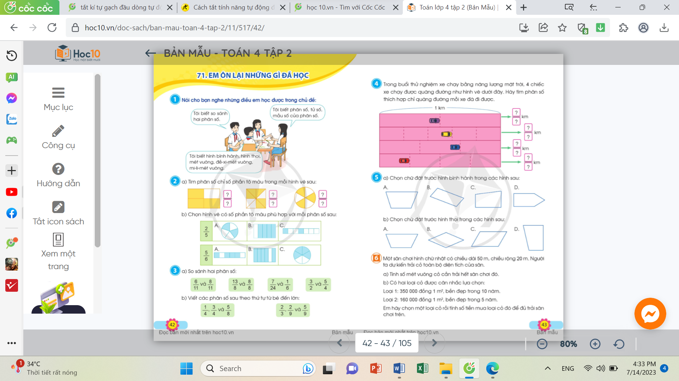  - GV yêu cầu HS thông qua các câu hỏi tương tác HS sẽ giải quyết được bài tập 2; 3.  - GV nhận xét, tuyên dương nhóm có kết quả tốt. GV tổng kết các nội dung của chủ đề phân số. | - 1 HS đọc yêu cầu  - HS làm việc nhóm.  - HS đại diện trình bày kết quả thảo luận của nhóm mình.  - HS các nhóm khác tương tác trả lời câu hỏi và nhận xét, bổ sung.  - HS lắng nghe rút kinh nghiệm.
Bài 4: HS làm việc nhóm đôi.  - GV cho HS đọc yêu cầu bài 4 SGK/T 43  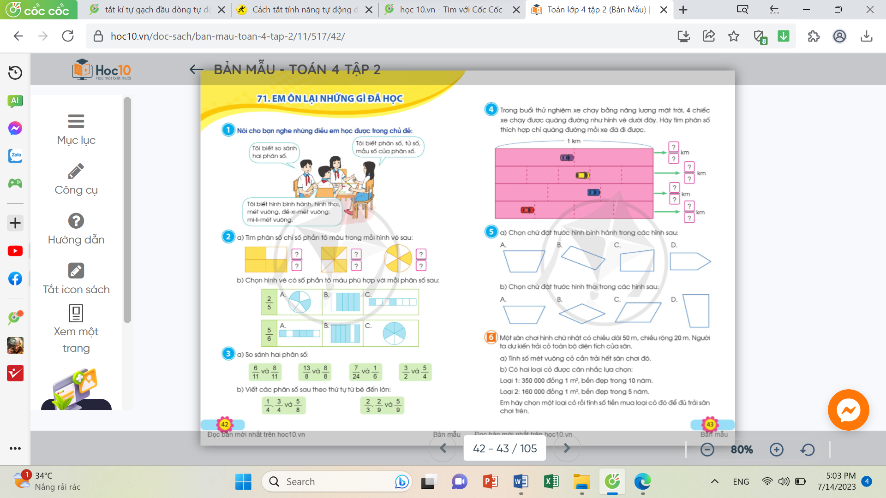  - GV yêu cầu HS thảo luận nhóm đôi .  - GV gọi HS trình bày kết quả.  - GV gọi nhóm khác nhận xét.  - GV nhận xét, kết luận. | - HS đọc đề bài 4.  - HS thảo luận.  + km  + km  + km  + km  - HS các nhóm nhận xét.  - HS lắng nghe.
3. Vận dụng trải nghiệm .
- Mục tiêu:
+ Củng cố những kiến thức đã học trong tiết học để học sinh khắc sâu nội dung.
+ Vận dụng kiến thức đã học vào thực tiễn.
+ Tạo không khí vui vẻ, hào hứng, lưu luyến sau khi học sinh bài học.
- Cách tiến hành:
- GV tổ chức vận dụng phân số bằng tình huống thực tiễn sau:  + Hãy biểu diễn số ngày em đi học trong tuần dưới dạng phân số?  + Hãy nêu cách chia đều 3 cái bánh cho 4 bạn. Mỗi bạn được bao nhiêu?  + Mẹ đi chợ về thưởng cho bạn An quả cam, thưởng cho Minh quả cam còn Hùng mẹ cho quả. Em hãy so sánh sắp xếp từ bé đến lớn xem ai được mẹ chia quà nhiều nhất? Ai ít nhất?  - GV nhận xét, tuyên dương | - HS tham gia để vận dụng kiến thức đã học vào thực tiễn.  - HS đọc tinh huống của GV nêu.  - HS trả lời miệng nhanh đáp án.  +  +  + ; ;  Hùng được chia nhiều quà nhất.  Minh được thưởng ít nhất.  - Lắng nghe, rút kinh nghiệm.
4. Củng cố, dặn dò:
- GV hệ thống lại nội dung kiến thức tiết dạy.
- GV nhận xét giờ học, dặn dò HS chuẩn bị cho tiết sau.
IV. ĐIỀU CHỈNH SAU BÀI DẠY:
.................................................................................................................................
.................................................................................................................................
.................................................................................................................................
--------------------------------------------------------------------------------------------------------------------
TUẦN 25:
Bài 71: EM ÔN LẠI NHỮNG GÌ ĐÃ HỌC ( TIẾT 2)
I. YÊU CẦU CẦN ĐẠT:
1. Năng lực đặc thù:
- Nhận biết được hình bình hành, hình thoi.
- Giải quyết được vấn đề gắn với sử dụng các đơn vị đo diện tích trong cuộc sống.
- Phát triển năng lực lập luận, tư duy toán học và năng lực giao tiếp toán học
2. Năng lực chung.
- Năng lực tự chủ, tự học: Chủ động thực hiện được các phép tính trong bài học một cách tự giác, tập trung.
- Năng lực giải quyết vấn đề và sáng tạo: Có khả năng thực hiện sáng tạo khi tham gia trò chơi và vận dụng thực tiễn.
- Năng lực giao tiếp và hợp tác: Phát triển kĩ năng giao tiếp nghe - nói trong hoạt động nhóm.
3. Phẩm chất.
- Phẩm chất nhân ái: Có ý thức giúp đỡ lẫn nhau trong hoạt động nhóm để hoàn thành nhiệm vụ.
- Phẩm chất chăm chỉ: Chăm chỉ suy nghĩ, trả lời câu hỏi; làm tốt các bài tập.
- Phẩm chất trách nhiệm: Giữ trật tự, biết lắng nghe, học tập nghiêm túc.
II. ĐỒ DÙNG DẠY HỌC
- Kế hoạch bài dạy, bài giảng Power point.
- SGK và các thiết bị, học liệu phụ vụ cho tiết dạy.

III. HOẠT ĐỘNG DẠY HỌC
Hoạt động của giáo viên | Hoạt động của học sinh
1. Khởi động:
- Mục tiêu:
+ Tạo không khí vui vẻ, khấn khởi trước giờ học.
+ Kiểm tra kiến thức đã học của học sinh ở bài trước.
- Cách tiến hành:
- GV tổ chức cho HS hát múa bài hát: Lớp chúng mình rất rất vui.  - GV nêu mục đích, yêu cầu của bài học và giới thiệu tên bài: Em ôn lại những gì đã học ( tiết 2) | - HS tham gia hát múa khởi động.  - HS lắng nghe.
2. Luyện tập:
- Mục tiêu:
+ Nhận biết được hình bình hành, hình thoi.
+ Giải quyết được vấn đề gắn với sử dụng các đơn vị đo diện tích trong cuộc sống.
+ Phát triển năng lực lập luận, tư duy toán học và năng lực giao tiếp toán học
- Cách tiến hành:
Bài 5: HS làm việc theo nhóm  - GV tổ chức cho HS cả lớp chơi trò chơi :  " Ai thông minh hơn học sinh lớp 4”: Ôn lại các kiến thức đã học trong chủ đề. Mỗi em sẽ kể một nội dung kiến thức mình biết về hình bình hành hoặc hình thoi.  - GV cho HS thảo luận và làm việc theo nhóm vẽ sơ đồ tư duy thể hiện ý tưởng của nhóm.  - GV hướng dẫn HS chọn từ khóa cho phần cần trình bày, vẽ các ý chính là các nhánh, thêm ví dụ hoặc kí hiệu biểu tượng cần thiết.  - GV lưu ý HS lồng ghép ví dụ trong sơ đồ tư duy vào giải quyết đồng thời luôn các ý a, b của bài tập 5.  - GV gọi đại diện nhóm trình bày, đặt thêm câu hỏi tương tác cho các bạn dưới lớp.  - GV nhận xét, tuyên dương nhóm có kết quả tốt. | - 1 HS đọc yêu cầu bài 5.  - HS làm việc nhóm.  - HS đại diện trình bày kết quả thảo luận của nhóm mình.  a) B  b) B  - HS các nhóm khác tương tác trả lời câu hỏi và nhận xét, bổ sung.  - HS lắng nghe rút kinh nghiệm.
Bài 6: Làm việc chung cả lớp.  - GV mời 1 HS đọc yêu cầu bài 6  - GV mời cả lớp làm việc chung, cùng nhau suy nghĩ trả lời câu hỏi:  a) Tính số mét vuông cỏ cần trải hết sân vận động trên?  b) Tính số tiền mua từng loại cỏ để đủ trải hết sân vận động trên?  - GV gọi 1 HS trình bày bảng lời giải.  - GV cho HS còn lại nhận xét.  - GV nhận xét, đánh giá bài.  - GV củng cố nội dung bài học và liên hệ thực tế về chi phí từng loại cỏ, giới thiệu HS trong từng trường hợp thực tiễn chọn loại cỏ phù hợp chất lượng và giá cả. | - 1 HS đọc yêu cầu bài 6  - Cả lớp làm việc chung cùng nhau suy nghĩ và đưa ra câu trả lời:  Diện tích sân vận động hình chữ nhật bằng số mét vuông cỏ cần trải hết sân vận động.  Vậy số mét vuông cỏ cần trải là:  110 x 75 = 8250 ( m² )  Số tiền mua có loại 1 là:  350 000 x 8250 = 2887500000 (đồng)  Số tiền mua có loại 2 là:  350 000 x 8250 = 2887500000 (đồng)  - HS nhận xét.  - HS lắng nghe, rút kinh nghiệm.
3. Vận dụng trải nghiệm .
- Mục tiêu:
+ Củng cố những kiến thức đã học trong tiết học để học sinh khắc sâu nội dung.
+ Vận dụng kiến thức đã học vào thực tiễn.
+ Tạo không khí vui vẻ, hào hứng, lưu luyến sau khi học sinh bài học.
- Cách tiến hành:
- GV tổ chức vận dụng bằng tình huống sau:  1. Sân vườn nhà em có hình chữ nhật dài 25m rộng 10m. Em hãy tính xem gia đình mình phải mất bao nhiêu tiền để lát nền sân. Biết giá cỏ là 250 000 đồng 1m² .  - GV cho HS thi giải nhanh tìm đáp án.  - GV gọi HS trả lời.  - GV tuyên dương và củng cố bài. | - HS tham gia để vận dụng kiến thức đã học vào thực tiễn.  - HS đọc tình huống của GV nêu.  - HS thảo luận tìm nhanh đáp án.  - HS đọc đáp án.  - HS lắng nghe.
4. Củng cố, dặn dò:
- GV hệ thống lại nội dung kiến thức tiết dạy.
- GV nhận xét giờ học, dặn dò HS chuẩn bị cho tiết sau.
IV. ĐIỀU CHỈNH SAU BÀI DẠY:
.................................................................................................................................
.................................................................................................................................
.................................................................................................................................
----------------------------------------------------------------------------------------------------

TUẦN 25:
Bài 72: EM VUI HỌC TOÁN ( TIẾT 1)
I. YÊU CẦU CẦN ĐẠT:
1. Năng lực đặc thù:
- Thực hành tạo phân số từ các băng giấy dài bằng nhau, giải quyết vấn đề liên quan đến phân số, tính chất cơ bản của phân số, so sánh hai phân số.
- Thực hành cắt, ghép hình bằng giấy thủ công.
- Phát triển năng lực lập luận, tư duy toán học và năng lực giao tiếp toán học
2. Năng lực chung.
- Năng lực tự chủ, tự học: Chủ động thực hiện được các phép tính trong bài học một cách tự giác, tập trung.
- Năng lực giải quyết vấn đề và sáng tạo: Có khả năng thực hiện sáng tạo khi tham gia trò chơi và vận dụng thực tiễn.
- Năng lực giao tiếp và hợp tác: Phát triển kĩ năng giao tiếp nghe - nói trong hoạt động nhóm.
3. Phẩm chất.
- Phẩm chất nhân ái: Có ý thức giúp đỡ lẫn nhau trong hoạt động nhóm để hoàn thành nhiệm vụ.
- Phẩm chất chăm chỉ: Chăm chỉ suy nghĩ, trả lời câu hỏi; làm tốt các bài tập.
- Phẩm chất trách nhiệm: Giữ trật tự, biết lắng nghe, học tập nghiêm túc.
II. ĐỒ DÙNG DẠY HỌC
- Kế hoạch bài dạy, bài giảng Power point.
- SGK và các thiết bị, học liệu phụ vụ cho tiết dạy.

III. HOẠT ĐỘNG DẠY HỌC
Hoạt động của giáo viên | Hoạt động của học sinh
1. Khởi động:
- Mục tiêu:
+ Tạo không khí vui vẻ, khấn khởi trước giờ học.
- Cách tiến hành:
- GV tổ chức cho HS đứng dậy cùng khởi động hát múa theo nhạc bài hát: Vui đến trường.  - GV giới thiệu bài mới. | - HS tham gia hát múa.  - HS lắng nghe.
2. Luyện tập:
- Mục tiêu:
+ Thực hành tạo phân số từ các băng giấy dài bằng nhau, giải quyết vấn đề liên quan đến phân số, tính chất cơ bản của phân số, so sánh hai phân số.
+ Thực hành cắt, ghép hình bằng giấy thủ công.
- Cách tiến hành:
Bài 1: Trò chơi “ Tìm phân số”  - GV mời 1 HS đọc yêu cầu bài 1.  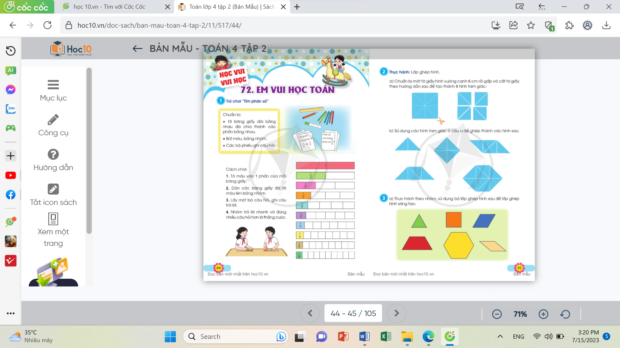  - Mời cả lớp tham gia trò chơi theo nhóm 4  để dùng nhau trao đổi và thực hiện các nội dung:  + Lấy 10 băng giấy như nhau, thảo luận để gấp và chia mỗi băng giấy thành các phần bằng nhau; băng giấy thứ nhất là 1 phần; băng giấy thứ hai chia thành 2 phần bằng nhau; ...; băng giấy thứ mười chia thành 10 phần bằng nhau.  + Tô màu vào 1 phần của mỗi băng giấy.  + Dán các băng giấy đã tô màu lên bảng nhóm tạo thành bức tường phân số như hình trong SGK/ T44.  - GV mời các nhóm trình bày bức tường phân số của nhóm mình và đưa ra câu hỏi theo hình thức “Ai nhanh, ai đúng”  - GV hướng dẫn HS làm bộ câu hỏi, câu trả lời như:  + Tìm băng giấy biểu diễn phân số ?  + So sánh hai phân số và ?  + Đúng hay sai: = ?  ...  - GV cho HS các nhóm cử đại diện lên điều hành trò chơi và bộ câu hỏi của nhóm mình.  - GV kiểm tra, đánh giá kết quả trò chơi. Tuyên dương các nhóm. | - 1 HS đọc yêu cầu bài 1.  - Cả lớp tham gia chơi trò chơi theo nhóm.  - HS làm nhiệm vụ theo nhóm.  - Các nhóm thi đua trình bày.  - HS các nhóm theo dõi và tham gia trả lời câu hỏi của nhóm bạn.  - HS lắng nghe rút kinh nghiệm.
Bài 2: Làm việc chung cả lớp  - GV mời 1 HS đọc yêu cầu bài 2.  - GV mời cả lớp làm việc chung, cùng nhau thực hiện nhiệm vụ học tập.  - GV yêu cầu HS chuẩn bị một tờ giấy hình vuông cạnh 6cm rồi gấp và cắt tờ giấy theo hướng dẫn hình SGK/ T45 để tạo thành hình 8 tam giác.  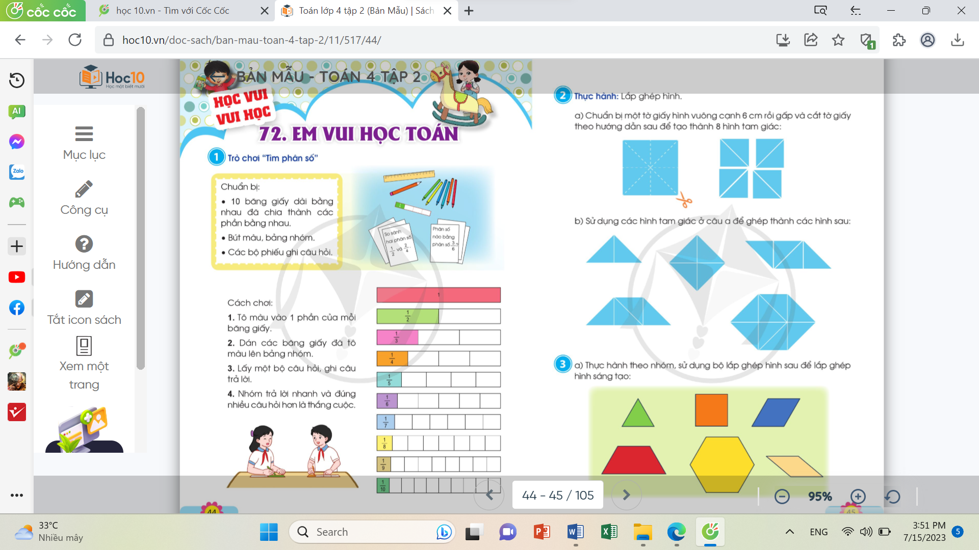  - GV hướng dẫn HS sử dụng các hình tam giác ở câu a để ghép thành các hình như SGK rồi nói cho cả lớp nghe cách ghép và hình mình tạo ra.  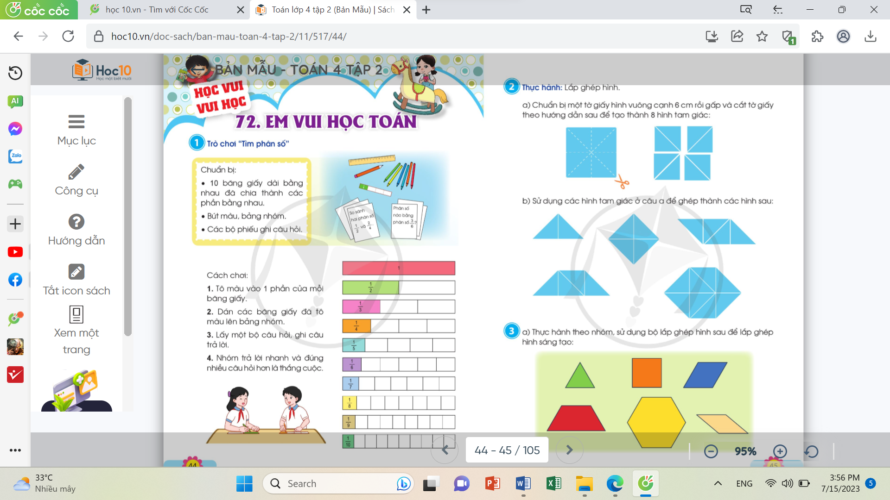  - GV gọi HS đại diện lên bảng thao tác và trình bày trước lớp.  - GV nhận xét, tuyên dương HS làm tốt.  - GV củng cố bài nhắc lại các hình HS đã được học. | - 1 HS đọc yêu cầu bài 2  - Cả lớp làm việc chung cùng nhau suy nghĩ và thực hành cắt.  - HS thảo luận và sáng tạo lắp ghép hình theo ý mình.  - HS lên bảng trình bày và thao tác trước cả lớp sản phẩm của mình.  - HS còn lại nhận xét.  - HS theo dõi, lắng nghe.
3. Vận dụng trải nghiệm .
- Mục tiêu:
+ Củng cố những kiến thức đã học trong tiết học để học sinh khắc sâu nội dung.
+ Vận dụng kiến thức đã học vào thực tiễn.
+ Tạo không khí vui vẻ, hào hứng, lưu luyến sau khi học sinh bài học.
- Cách tiến hành:
- GV tổ chức vận dụng bằng trò chơi:  - Em hãy kể tên các vật dụng hằng ngày hoặc các hình trang trí trong thực tiễn mà em biết có hình giống các hình e đã cắt và gấp được trong tiết học hôm nay?  - GV gọi HS nêu.  - GV nhận xét, tuyên dương. | - HS lắng nghe.  - HS lấy ví dụ:  + Hình tam giác trên các tấm vải thổ cẩm.  + Hình vuông trên các khung cửa sổ.  ........  - Lắng nghe, rút kinh nghiệm.
4. Củng cố, dặn dò:
- GV hệ thống lại nội dung kiến thức tiết dạy.
- GV nhận xét giờ học, dặn dò HS chuẩn bị cho tiết sau.
IV. ĐIỀU CHỈNH SAU BÀI DẠY:
.................................................................................................................................
.................................................................................................................................
.................................................................................................................................

------------------------------------------------

